 由于在虚拟化环境中，虚拟机在长时间的运行过程中，时间会变慢，通常的做法是配置ntpdate定时与时间服务器进行时间同步的计划任务。Kvm虚拟机默认采用的是UTC时间，需要进行专门的修改，还有考虑时间同步的问题，具体步骤如下：

1，kvm虚拟机修改时间配置文件

kvm虚拟机采用utc时间，需要先修改配置文件使用kvm虚拟机的时间与虚拟主机同步。

|  |  |
| --- | --- |
| 1 | [root@KVM qemu]# virsh edit hadoop3 |

[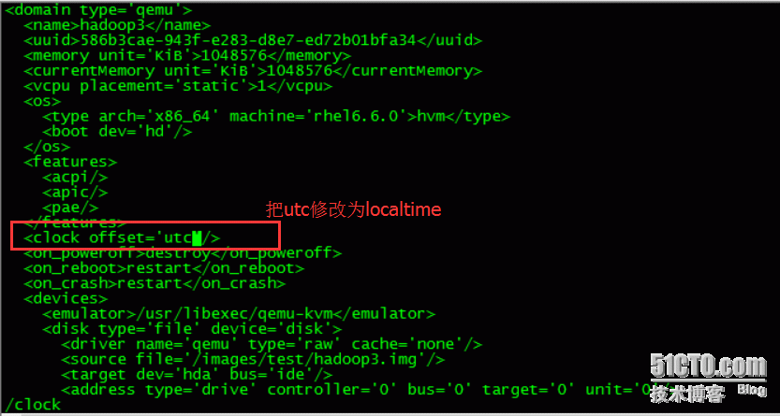](http://s1.51cto.com/wyfs02/M01/7A/C0/wKioL1azDBrDT-WSAADTGyNk_7E005.png)

最后重启下虚拟机

**2. 关于kvm虚拟机时间问题解决思路**

(1) 虚拟机时间慢是所有虚拟化平台的一共性问题。

(2) 解决时间的最终解决方法就是在生产环境中配置时间服务器，kvm虚拟化服务器与kvm机均都要配置时间同步的计划任务，这才是解决这一个问题最终解决方案。

示例：如果能访问互联网，最简单了，需要kvm虚拟机与主机时间同步，但是运行一段时间会慢，一定要做时间同步，特别是对时间敏感的环境。     
# crontab -e      
01 */3 * * * /usr/sbin/ntpdate ntp.fudan.edu.cn >> /dev/null 2>&1

本文出自 “[清风明月](http://liqingbiao.blog.51cto.com/)” 博客，请务必保留此出处<http://liqingbiao.blog.51cto.com/3044896/1741105>